ПОЛУПРОВОДНИКОВЫЕ ПРИБОРЫ С ОБЪЕМНОЙ НЕУСТОЙЧИВОСТЬЮ (ДИОДЫ ГАННА)
1. Виды неустойчивости объемного заряда

Дрейфовая скорость. Полупроводниковые СВЧ приборы с объёмной неустойчивостью — это приборы, в которых для генерации или усиления колебаний используется отрицательная дифференциальная подвижность носителей заряда. Остановимся на особенностях арсенида галлия, для которого впервые была обоснована возможность получения отрицательной дифференциальной подвижности.

На рис. 1 показана связь энергии электронов в валентной зоне и зоне проводимости арсенида галлия GaAs с волновым числом k. Волновое число отложено в единицах $π$/а, где а — постоянная кристаллической решетки. Как известно, волновое число определяет импульс частицы
^ 2
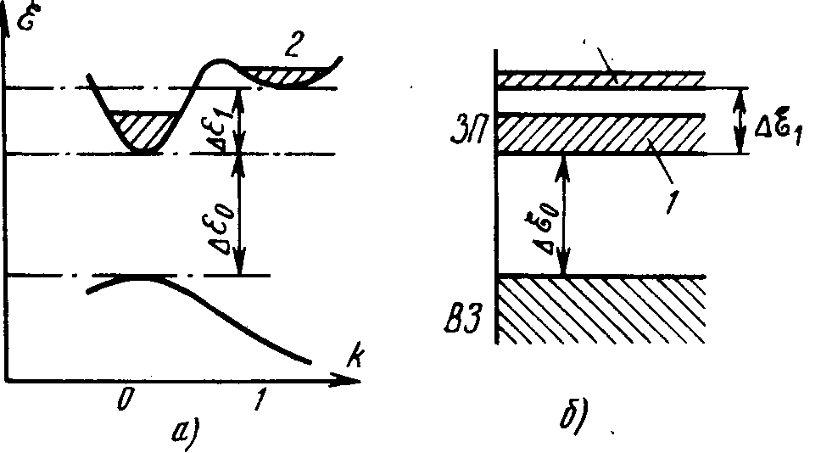
Рис. 1
p=hk (h—постоянная Планка). Зависимость энергии Е от k в зоне проводимости имеет два минимума или «долины». Строго говоря, в зоне проводимости существуют семь минимумов, один из которых (главный) соответствует самой минимальной энергии. Однако эту сложную систему обычно заменяют двухдолинной моделью зоны проводимости, содержащей главную долину 1 и одну эквивалентную долину 2 (рис. 1а).
Интервал энергии между минимумами энергии в долинах GaAs $Δ$E₁=0,36 эВ. Ширина запрещенной зоны, определяемая как интервал энергии между главным минимумом в зоне проводимости ЗП и максимумом в валентной зоне ВЗ, $Δ$E₀=1,4 эВ. Наличие двух долин можно рассматривать как появление в зоне проводимости двух подзон, отличающихся подвижностью и эффективной массой электронов (рис. 1б).
Эффективная масса отлична от истинной массы электрона и введена для того, чтобы учесть совместное действие внешнего поля и периодического поля кристаллической решетки. Эффективная масса есть лишь коэффициент пропорциональности между внешней силой и реальным ускорением электрона в полупроводнике. Установлено, что эффективная масса электронов в верхней долине 2 значительно больше, чем в нижней (главной) долине 1: m_{эф1}=1,2m, а m_{эф2}==0,07m, где т—масса свободного электрона. Подвижность «тяжелых» электронов верхней долины $μ_{2}$ оказывается много меньше подвижности «легких» носителей нижней долины$μ_{1};μ_{1}≈$5000 и $μ_{2}≈$100 см²/(В*с).
Вероятность перехода электрона из долины 1 в 2 при заданной температуре Т определяется величиной ехр(-$Δ$E₁/kT). Поэтому соотношение концентраций электронов в долинах
$\frac{n_{2}}{n_{1}}=\frac{N_{2}}{N_{1}}\text{exp}\left(−\frac{{ΔE}_{1}}{\text{kT}}\right)$ (1)
где N₁ и N₂—плотности энергетических состояний в долинах, связанные с эффективными массами соотношением N₂ / N₁= (m_{эф2} /m_{эф1})^{3/2}70.
При комнатной температуре (T=З00К) kT==0,025 эВ, следовательно, $Δ$E₁>>kT и по (1) n₂ /n₁ 7. 10 ⁻⁵. Таким образом, при отсутствии внешних воздействий и при комнатной температуре концентрация электронов в верхней долине пренебрежимо мала. Будем считать, что все электроны находятся в нижней долине (n₂ /n₁ ). Однако соотношение п₁ и п₂ резко изменится, если в полупроводнике создано сильное электрическое поле, т. е. нарушено термодинамическое равновесие.
В состоянии термодинамического равновесия все свободные электроны совершают хаотическое (тепловое) движение. Это позволяет рассматривать электроны как электронный газ с некоторой температурой T_{э}, определяемой из формулы mv²_{T} /2= (3/2) kТ_{э} и называемой электронной. В этом состоянии равновесия средняя тепловая скорость электронов Vт определяется температурой кристаллической решетки (вещества), т. е. T_{э}=T. Однако при наличии в полупроводнике электрического поля происходит увеличение скорости электронов по длине пробега между двумя соударениями при сохранении хаотичности движения из-за соударений Увеличение средней кинетической энергии в электрическом поле эквивалентно возрастанию электронной температуры по сравнению с температурой решетки (T_{э}>T). В этом случае электроны называются горячими электронами.
Рост энергии электронов увеличивает вероятность их перехода из долины 1 в долину 2. При этом в (1) необходимо вместо Т подставить T_{э}. При напряженности поля более некоторой пороговой напряженности Е_{п} основная часть электронов переходит из нижней долины в верхнюю, так что становится возможно получение соотношения n₂ >n₁. Для арсенида галлия Е_{п}3 кВ/см . Переход электронов из нижней долины в верхнюю сопровождается уменьшением подвижности и дрейфовой скорости, что эквивалентно появлению отрицательной дифференциальной подвижности.
Зависимость дрейфовой скорости от напряженности поля в GaAs показана на рис. 2. Пунктирные прямые ОА и ОВ соответствуют формулам v₁ = $μ_{1}Е$ и v₂ =$μ_{2}Е$ при этом $μ_{1}$ и $μ_{2}$ считаются постоянными, а$μ_{1}$/$μ_{2}$50. Зависимость дрейфовой скорости электронов при Е<Е _{п} совпадает с отрезком прямой ОА, так как все электроны находятся в нижней долине, а при слабых полях $μ_{2}$=const. С ростом поля кривая отклоняется вниз от прямой, так как обычно происходит уменьшение подвижности носителей. Однако при Е=Еп начнется переход электронов в верхнюю долину и появляются электроны с подвижностью $μ_{2}$$μ_{1}$/50. После перехода всех электронов зависимость v от Е должна представляться участком DВ прямой ОВ. Переходный участок СD соответствует интервалу полей, когда имеются электроны в обеих долинах, но соотношение концентрации непрерывно изменяется: левее точки С п₁>>п₂ , правее точки D п₂>>п₁ .
На участке СD можно говорить о некоторой эффективной (средней) дрейфовой скорости электронов обеих долин, определяемой по формуле

$v=E{\left(n_{1}μ_{1}+n_{2}μ_{2}\right)}/{n_{0}}$ (2)
где n₀=n₁+n₂ —общее число электронов.
При п₂<<п₁ $v=v_{1}=μ_{1}E$, а при п₂>>п₁ $v=v_{2}=μ_{2}E$ . Участку CD соответствует отрицательная дифференциальная подвижность. $μ_{д}={\text{dv}}/{\text{dE}}<0$. Более строгие расчеты показывают, что при E>Eп не наблюдается рост скорости по прямой OВ, она остается постоянной, равной скорости насыщения Vн»10⁷ см/с. Экспериментальные исследования подтверждают этот вывод (рис. 2б).
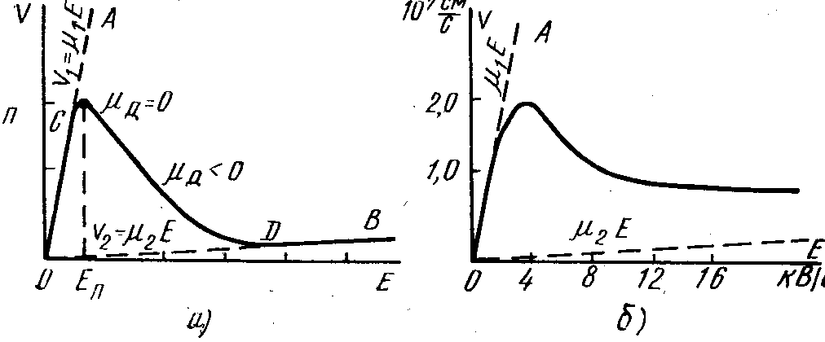

Рис. 2
В рабочих условиях к полупроводниковому образцу кроме постоянного приложено СВЧ напряжение. Поэтому важно знать, как быстро устанавливается дрейфовая скорость при изменениях напряжения, т.е. какова частотная зависимость скорости. Расчеты доказывают, что инерционность определяется главным образом временем установления электронной температуры в нижней долине, которое близко к 10⁻¹² с. Влиянием времени перехода электронов из нижней долины в верхнюю можно пренебречь (оно равно примерно 5*10⁻¹⁴ с). Инерционность процесса с повышением частоты приводит к появлению фазового сдвига между скоростью и полем. Выяснено, что на частоте 30 ГГц отставание по фазе составляет около 45°. Влияние фазового сдвига выражается в увеличении порогового поля и уменьшении абсолютного значения дифференциальной подвижности.

Доменная неустойчивость (эффект Ганна). В 1963 г. Дж. Ганн экспериментально обнаружил, что в образце из GaAs с электронной электропроводностью при напряженности поля более примерно 3 кВ/см появляются колебания тока с периодом, примерно равным времени пролета электронов в образце. Это явление, названное эффектом Ганна, объясняется только что рассмотренным влиянием поля на подвижность носителей. Напряженность поля Е в однородном образце пропорциональна напряжению, а ток - дрейфовой скорости. Поэтому естественно предположить, что кривая V(Е) на рис. 2а одновременно, но в другом масштабе изображает вольт-амперную характеристику всего образца. Однако это было бы полностью справедливо только в случае, если переход электронов из нижней долины в верхнюю, сопровождающийся снижением дрейфовой скорости, происходил бы во всем объеме, а напряженность поля оставалась одинаковой во всех точках образца. Тогда статическая вольт-амперная характеристика образца, определенная по току во внешней цепи и напряжению на образце, имела бы падающий участок с отрицательной дифференциальной проводимостью. Экспериментально наблюдать в статическом режиме падающий участок не удается. Поэтому остается предположить, что отрицательная дифференциальная проводимость присуща лишь некоторой области образца (область объемной неустойчивости), напряженность поля в которой отличается от напряженности поля в остальном объеме.
Действительно, исследования показывают, что пороговое значение напряженности Еп, при котором начинается междолинный переход электродов, достигается лишь в узкой области образца, где имеется неоднородность концентрации примеси или флуктуация электрического поля.
Предположим, что на некотором небольшом участке с протяженностью δ концентрация донорной примеси несколько меньше, чем в остальной части образца (рис. За). Увеличение электрического сопротивления приведет к росту падения напряжения на участке δ по сравнению с другими участками такой же длины и росту напряженности поля Е в нем (рис. 3б). Пусть напряженность поля на участке δ несколько выше, а вне его - несколько ниже пороговой напряженности Еп. Тогда на участке δ начнется переход электронов из нижней долины в верхнюю, сопровождающийся понижением дрейфовой скорости электронов. Оказавшиеся в верхней долине электроны отстают от неперешедших электронов, так что в левой части участка наблюдается избыток электронов (отрицательный объемный заряд), а в правой - недостаток, т. е. объемный положительный заряд донорных ионов (теперь не компенсируется зарядом электронов). Образующийся двойной электрический слой объемного заряда (рис. 3в), называется электрическим доменом. В целом домен должен быть электрически нейтральным. Так как электроны в образце двигаются, то и домен перемещается в том же направлении (на 3 вправо), уходя от участка с неоднородностью. На рис. 3 в изображены положения домена в моменты времени t₁ и t₂.

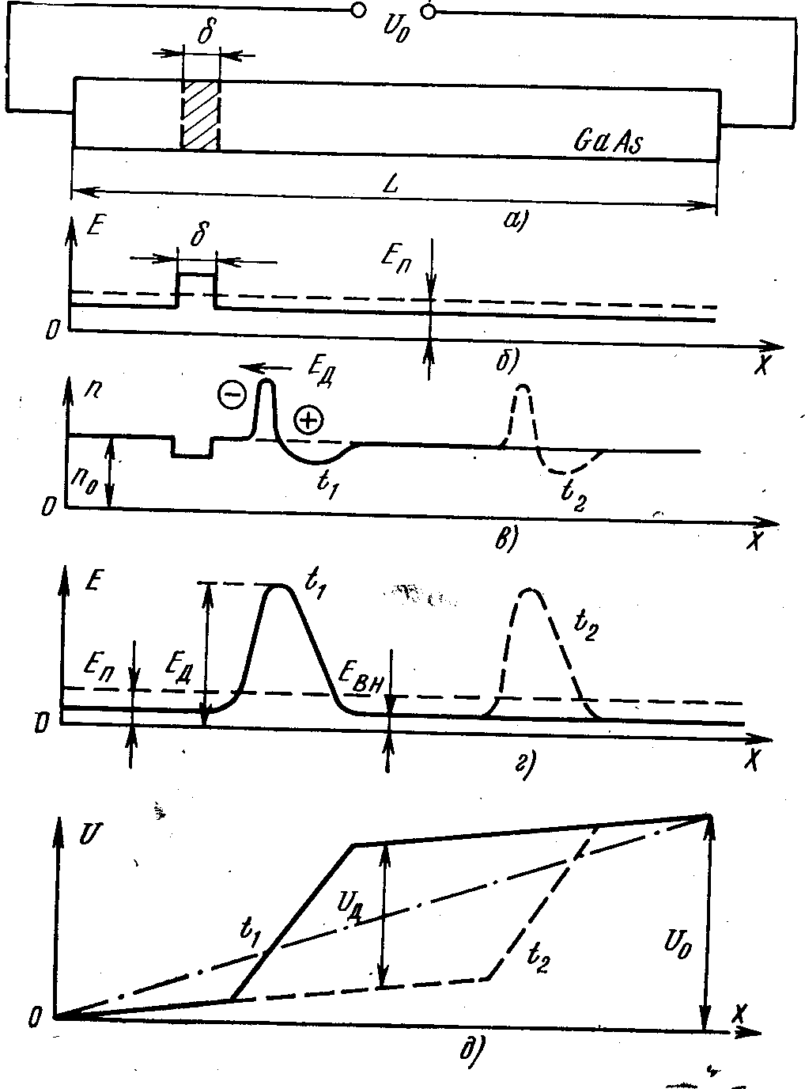
Рис. 3

Образование домена означает увеличение напряженности поля в нем (рис. 3г) и разности потенциалов на участке, занимаемом доменом (рис. 3д). При постоянном внешнем напряжении U₀ это должно приводить к уменьшению падения напряжения на остальной части образца и напряженности поля вне домена. Поле на участке неоднородности становится значительно меньше порогового, что препятствует возникновению нового домена. Однако повышение напряженности поля в самом домене должно приводить к увеличению скорости отставших электронов в соответствии с участком DВ на рис. 2а.
Следует отметить, что происходящее понижение поля вне домена, где дрейфовая скорость определяется участком ОС на рис.2а, должно сопровождаться уменьшением этой скорости от максимального значения V₁п.
Заряд и напряженность поля в домене будут расти до тех пор пока увеличивающаяся скорость электронов, а следовательно, и скорость домена Vд как целого не станет равной скорости электронов вне домена Vвн. Так как Vд=μЕд, а
Vвн=μЕ вн, где Ед и Евн—напряженности поля в домене и вне его, то равенство Vд= Vвн определяет связь напряженностей Ед и Евн после окончания формирования домена:
$μ_{1}E_{\text{вн}}=μ_{2}E_{д}$ (З);
В момент начала междолинного перехода t' скорость электронов в нижней долине была максимальной V _{1п}, поэтому и плотность тока была максимальной (рис. 4):
$j_{\text{max}}={\text{en}}_{1}v_{1п}≈{\text{en}}_{0}v_{\text{1п}}$ (4)

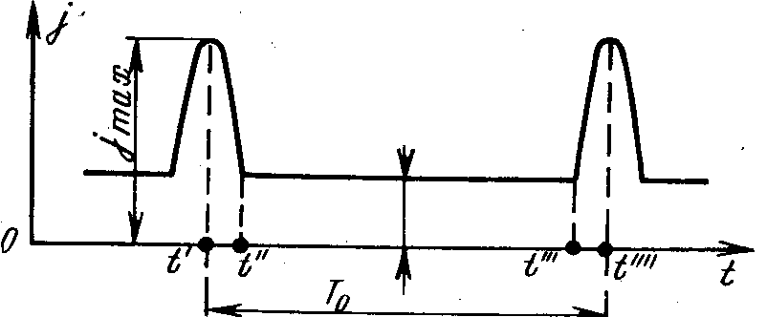

Рис. 4
В момент завершения формирования домена t" скорость электронов равна скорости домена (Vд<V1п) и плотность тока уменьшается до
$j_{\text{min}}={\text{en}}_{2}v_{д}≈{\text{en}}_{0}v_{д}$ (5)
Этот ток остается неизменным до момента времени t'", когда домен достигнет конца образца. Электроны из домена уходят во внешнюю цепь, домен начинает исчезать (рассасываться), напряжённость поля в нем из-за уменьшения числа электронов падает, а напряженность поля в остальной части образца возрастает. Поэтому в процессе исчезновения домена электроны в образце увеличивают дрейфовую скорость в соответствии с участком OC на рис. 2а, что сопровождается ростом плотности тока до значения jтах в момент t"''. В момент исчезновения домена t"' ' поле в образце восстановится и на участке неоднородности превысит пороговое значение. После этого начнется образование нового домена и т. д.
Таким образом, в неоднородном образце перемещается только один домен, место возникновения которого определяется неоднородностью. В однородном образце домен возникает у катодного контакта, так как здесь на поверхности больше дефектов и примесных загрязнений. В этом случае время движения домена от катода к аноду зависит от длины образца L и скорости домена Vд. Скорость Vд определяется процессами в образце и зависит от внешнего напряжения. Время То называют временем пролета в образце. Оно определяет периодичность прихода электронов к аноду, т. е. период импульсов тока во внешней цепи. Например, при скорости домена, примерно равной скорости насыщения Vн≈10⁷ см/с, длине образца L=50 мкм период Tо=5*10⁻¹⁰ c, а частота следования импульсов f=2 ГГц. Таким образом, при коротких образцах полупроводника из GaАs можно получить колебания СВЧ диапазона.
Волны объемного заряда. Появление отрицательной дифференциальной подвижности электронов в сильном поле может привести также к возникновению нарастающих волн объемного заряда - другому по сравнению с эффектом Ганна, ввиду объема устойчивости.
В образце, подчиняющемся закону Ома, любые возникающие флуктуации заряда затухают. Действительно, если в какой-то области образца возникает повышенная напряженность поля, но меньшая пороговой (Е<Еп), то электроны внутри области движутся быстрее и будут «убегать» из нее, вызывая исчезновение начальной флуктуации поля. Объемный заряд, вызвавший флуктуацию поля, рассасывается под действием этого поля.
Найдем закон изменения заряда в области, где появился избыточный заряд с абсолютным значением Qо. Изменение определяется уравнением непрерывности
dQ/dt = en₀(v’-v”) (6)
и теоремой Гаусса
Q= $ε$(Е"-Е'), (7)
где nо - концентрация электронов в полупроводнике; v', V" Е"—скорости и напряженности поля по обе стороны слоя точного заряда (рис.5).
Изменения скорости и поля вызваны этим зарядом, при этом
$v'=μ'E\text{',}v\text{=μ}E\text{\} \{}$ (8)
В (6) величина епoV'' определяет плотность тока слева (втекающий в слой поток электронов), а епоV"—справа (вытекающий поток).

Из (6) и (7) получим
${\text{dQ}}/{\text{dt}}=−{\text{Qen}}_{0}{μ_{д}}/ε$ (9)
где дифференциальная подвижность электронов
$μ_{д}=\left(v\text{ - v' right )/ left (E}−E'\right)={Δv}/{ΔE}$ (10)
Введем обозначение, смысл индексов которого поясним позже:

$τ_{\text{дм}}=ε/{{\text{en}}_{0}}μ_{д}$ (11)
Тогда (9) приводится к виду
${\text{dQ}}/{\text{dt}}={−\text{dt}}/{τ_{\text{дм}}}$ (12) , а его решение $Q=Q_{0}\text{exp}(−t/{τ_{\text{дм}}})$, (13)
где Qо—начальное значение заряда при t=0. Если поле в образце Е<Еп, то дифференциальная подвижность совпадает с подвижностью электронов в долине 1 (на
рис. 1 μд=μ1). В этом случае величину, определяемую по (11), обозначим
$τ_{м}=ε/{{\text{en}}_{0}}μ_{1}$ (14)
Для GaAs ε=12,5•8,84•10⁻¹² Ф/м; μ₁≈5000 см²/(В.с), поэтому μ≈10³/n_{о}. Если концентрация доноров Nд=10¹⁵ см ⁻³, то $n_{0}≈$10¹⁵ см⁻³ и $τ_{м}≈$10⁻¹² с. За это время концентрация избыточных электронов по (13) уменьшается в 2,72 раза. Физически убывание заряда связано с тем, что вследствие роста поля Е" перед слоем электроны начинают двигаться быстрее и уходят из образца, а поступление электронов в слой уменьшается из-за спадания поля а слоем (снижается скорость v') . Величина τ_{м}, определяемая (14), называется максвелловским временем релаксации. При напряженности поля Е>Еп дифференциальная подвижность отрицательна (μд<0), т. е. по (11) τ_{дм}<0. Следовательно, заряд будет нарастать по экспоненциальному закону, приводя к объемной неустойчивости. Величина τ_{дм} называется дифференциальным максвелловским временем релаксации.
Условие существования домена. Домен успевает сформироваться, если время пролёта To электронов больше характерного времени τ_{дм}, определяемого (11):
$T_{0}>τ_{д}$
или
$L/{v_{д}}>ε/{{\text{en}}_{0}}\left|μ_{д}\right|$. Обычно это условие записывают в виде
$n_{0}L>{{εv}_{д}}/e\left|μ_{д}\right|={\left(n_{0}L\right)}_{1}$ (16)
Таким образом, необходимым условием образования домена является достаточная концентрация электронов пo при выбранной длине образца L. Величина μд зависит от напряженности поля E, которая меняется в процессе формирования домена. При Еп μд=0 . Если п₀L велико, то уже при малом превышении поля над Еп, т. е. еще при небольшом значении |μ_{д}| , условие (16) оказывается выполненным и возникает домен. При уменьшении п₀L, для выполнения (16) требуется увеличить |μ_{д} |, следовательно, необходимо большее превышение поля над Еп. Если величина п₀L настолько мала, что даже максимальное значение |μ_{д}| недостаточно для выполнения условия (16) и п₀L < (п₀L )₁, то домен не возникает независимо от приложенного поля. Зависимость порогового поля, при котором возникает домен такова, что при п₀L >
(п₀L )₁=5е-11 см-² это поле не зависит от п₀L и практически равно пороговому полю Еп, при котором начинается междолинный переход электронов. Поэтому (16) обычно записывают так:
$n_{0}L≥(n_{0}L)_{1}=5⋅{\text{10}}^{\text{11}}{\text{см}}^{\text{-2}}$
Это неравенство можно считать условием существования пролётного режима, в котором частота следования доменов определяется временем пролета, связана с ним соотношением
$f=1/{T_{0}}={v_{д}}/L=f_{\text{пр}}$ (18)
и называется пролетной частотой. Используя (16) и учитывая, что скорость Vд примерно равна скорости насыщения (10⁷ см/с),| можно записать
${n_{0}}/f≥2⋅{\text{10}}^{5}$с. см⁻³ (19)
Последняя запись удобна для расчета генераторов, так как в неё входит частота.
В образцах при п₀L <5e-11 cм-² нет доменов, но могут быть нарастающие волны объемного заряда, которые используются получения усилительного режима. Экспоненциальный сомножитель в (13) характеризует коэффициент усиления слабого сигнала. Однако (13) не учитывает влияния диффузии носителей заряда. Диффузия приводит к уменьшению коэффициента усиления, так как перемещение носителей из областей с максимальной плотностью заряда в области с минимальной плотностью вызывает уменьшение амплитуды волны. Чем меньше длина образца, в пределах которого находятся максимумы и минимумы волны и чем больше коэффициент диффузии, тем меньше время диффузии электронов из области максимума в область минимума, и следовательно, тем сильнее влияние диффузии. Поэтому существует минимальное значение параметра п₀L, ниже которого невозможно нарастание волн объемного заряда или усиление. В этом случае образец обладает положительным дифференциальным сопротивлением на всех частотах, включая пролетную частоту. Условие существования нарастающих волн в диоде:
$n_{0}L≥{\text{10}}^{\text{10}}{\text{см}}^{\text{-2}}$ (20)

2. Вольт-амперные характеристики диода Ганна. Доменные режимы характеризуются наличием полностью сформировавшихся доменов, двигающихся через полупроводниковый образец. При этом необходимо учитывать влияние колебательной системы (нагрузки) на физические процессы в диоде, так как в режиме генерации на нем кроме постоянного имеется переменное напряжение. Для сравнения различных доменных режимов воспользуемся понятием вольт-амперной характеристики прибора с доменной устойчивостью.
Вольт-амперная характеристика диода Ганна показана на рис.7. Очевидно, что, пока напряжение на образце меньше порогового значения Eоп (участок ОА), вольт-амперная характеристика должна по виду совпадать с участком ОС зависимости V(Е), показанной на рис. 2а, так как ток пропорционален скорости электронов, а напряженность поля — напряжению на образце. После образования домена при Uд>Uоп ток в диоде можно определить по (5), но для этого необходимо знать скорость домена, равную скорости электронов вне домена. Не будем останавливаться на способе нахождения скорости домена, тем более что результат теории не представляется в виде формулы.
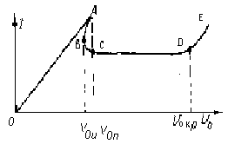 После возникновения домена из-за уменьшения поля в остальной части образца практически все напряжение приложено к домену. Поэтому вольт-амперная характеристика прибора должна совпадать с характеристикой домена (на рис. 7 участок СD). Ток скачком переходит от значения ]тах почти к Jmin, соответствующих (4) и (5), далее с увеличением напряжения источника питания Uо возрастает напряжение на домене, а падение напряжения на

Рис. 7

остальной части образца и ток оказываются практически неизменными.
При дальнейшем росте U₀,, когда напряженность поля в станет более 150 кВ/см, в области домена начнется лавинный пробой, приводящий к росту тока (участок DЕ). При дальнейшем снижении напряжения Uокр до Uоп изменение тока соответствует участку кривой DCB. Однако при Uоп домен не исчезнет, а существует далее до напряжения Uои (напряжение исчезновения). Перед исчезновение домена скорость электронов и напряженность поля вне его примерно соответствуют точке минимума D на рис.2а. При этом в образце течет минимальный ток, мало изменяющийся при уменьшении напряжения от Uоп до Uои. Последнее можно объясняться тем, что при снижении напряжения на образце одновременно уменьшаются поле в домене и его протяженность, а следовательно, и падение напряжения на домене. Напряженность поля домена и ток остаются практически постоянными, пока напряжение на приборе не станет меньше напряжения исчезновения домена. Таким образом, наблюдается гистерезис: напряжение возникновения домена больше напряжения исчезновения. Если Uо<Uои, то произойдет увеличение тока (участок BA на рис. 7), а при дальнейшем уменьшении напряжения определяется начальным участком ОА.
Вольт-амперная характеристика прибора при большом напряжении Uо ограничена лавинным пробоем. Опасность начальной ионизации в домене при напряженностях поля 150 кВ/см определяет максимально возможное значение $n_{0}L≥{\text{10}}^{\text{14}}{\text{см}}^{\text{-2}}$
Далее прибор работает неустойчиво из-за появления лавинного пробоя. Это условие ограничивает длину образца при заданной концентрации и концентрацию при заданной длине.

3. Особенности применения диодов Ганна в генераторах
Частотный диапазон, перекрываемый генераторами Ганна, очень широк и составляет 100 МГц — 150 ГГц. На частотах от 1 до 150 ГГц диоды Ганна используют в основном для создания СВЧ генераторов.
Диоды Ганна включают в линии передачи и резонаторы, перестраиваемые по частоте. Коаксиально-волноводная секция с диодом Ганна, включаемая в волноводный тракт, показана на рис. 11. Короткозамыкающие поршни необходимы для перестройки генератора по частоте и согласования диода с нагрузкой.

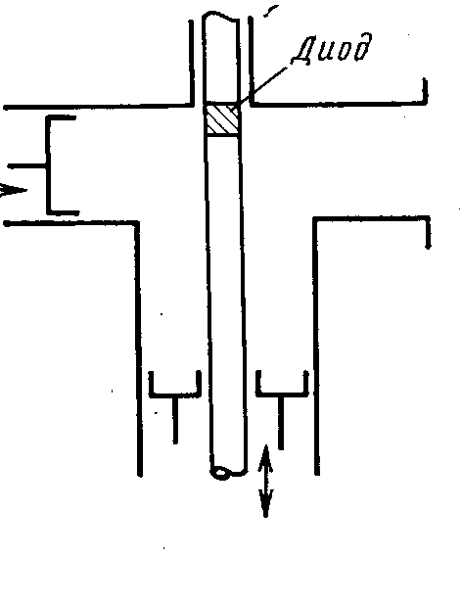
Рис. 11

Коэффициент полезного действия генераторов зависит от режима работы и составляет от единиц до 20%. В отдельных генераторах до 30%. Мощность в непрерывном режиме достигает 0,62 Вт. на частоте 12,8 ГГц при η=3—4%. В импульсном режиме на частоте 7,0 ГГц получена мощность 2,1 кВт при η=4%, на частоте 100 ГГц — около 100 мВт при η=5%.
Генераторы на диодах Ганна перестраиваются по частоте изменением либо параметров резонаторов, либо напряжения питания. Механическую перестройку можно производить в широких пределах при условии плавного перехода из одного режима работы в другой. Кроме того, возможна перестройка с помощью варикапов, ферритов. Электронная перестройка частоты изменением напряжения питания в резонансных режимах работы мала и составляет 5—20 МГц/В. Эта перестройка связана с изменением емкости домена.
Диоды Ганна не малошумящие приборы, так как эффективная температура электронов в области домена значительно превышает температуру кристаллической решетки («горячие» электроны). Шум в диодах обусловлен также случайным изменением момента зарождения домена, неоднородностью свойств диода в поперечном сечении флуктуацией скорости домена. Диоды, работающие в режиме ОНОЗ, имеют уровень шума меньше, чем в доменных режимах из-за отсутствия процесса формирования доменов сильного поля и меньшей эффективной температуры электронов. Амплитудный шум генераторов примерно на 30 дБ меньше частотного, а последний близок к уровню шума клистронов. Для лучших генераторов частотный шум составляет: 110 дБ при смещении от основной частоты на 100 кГц; 130 дБ при смещении на 1 МГц; 160 дБ при смещении на 10 МГц.
В настоящее время генераторы на диодах Ганна находят применение в качестве СВЧ гетеродинов и генераторов в маломощных передатчиках в сантиметровом и миллиметровом диапазонах. Генераторы на диодах с электрической перестройкой частоты в миллиметровом диапазоне волн являются функциональным аналогом лампы обратной волны.
4. Усилители на диодах Ганна
Усилительный режим с использованием волн пространственного заряда возможен, когда параметр n₀L удовлетворяет условию 1e+10 см-2< n₀L < (n₀L)₁ или 1e+10< n₀L <5*1e+11 см-².
Однако существуют режимы стабильного усиления при n₀L >( n₀L)₁, т. е. когда выполнено условие существования доменов. Диоды Ганна, в которых выполнено условие n₀L >( n₀L)₁ называют сверхкритически легированными. В случае выполнения условия n₀L <( n₀L)₁ диоды называют субкритически легированными.

